附件
采购内容
序号 | 物品名称 | 图片 | 数量 | 规格 | 单价（元） | 小计（元）
1 | 双门更衣柜 | 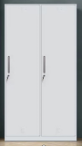 | 13 | 900*500*1850 | 1600 | 20800
2 | 密码文件柜 | 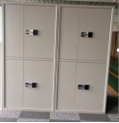 | 8 | 900*400*1850 | 3150 | 25200
3 | 职员桌 | 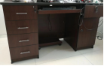 | 1 | 1400*700*760 | 1600 | 1600
4 | 旁听桌 | 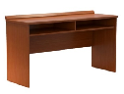 | 5 | 1800*600*760 | 1980 | 9900
5 | 木质书柜 | 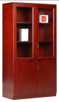 | 2 | 900*420*2000 | 2280 | 4560
6 | 木质衣柜 | 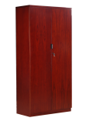 | 2 | 900*500*2000 | 2280 | 4560
7 | 会议桌 | 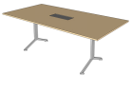 | 3 | （4.8*1.2）  （5.9*5.8）  （4.15*6.05） | 16100 | 48300
8 | 会议桌  （60平米） | 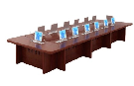 | 1 | （8.8*5.8） | 21400 | 21400
9 | 会议桌  （50平米） | 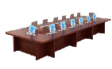 | 1 | （7.96*6.3） | 17000 | 17000
10 | 会议桌  （80平米） | 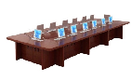 | 1 | （11.2*7.8） | 29000 | 29000
11 | 会议扶手椅 | 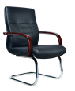 | 52 | W630*5D10*1030H | 1150 | 59800
12 | 会议转椅 | 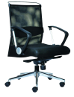 | 58 | 常规 | 800 | 46400
13 | 三人沙发 | 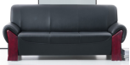 | 5 | 三人位 | 3800 | 19000
 | 合计 |  | 152 |  |  | 307520

